CURRICULUM VITAE

NOVITA SARI, Lahir di Tampo, 15 November 1998, di Tampo kelurahan Tampo, Kecamatan Mengkendek, Kabupaten Tana Toraja, lahir dari buah cinta pasangan suami istri Marthen Sattu (Ayah) dan Martina Tappi(Ibu).

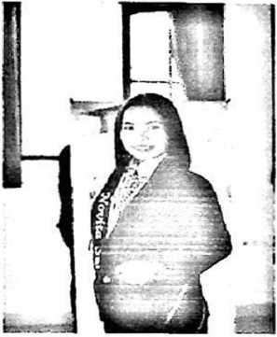

Atas pertolongan Tuhan Penulis boleh menempu pendidikan formal Pada tahun 2005, Penulis memulai pendidikan di sebuah sekolah dasar (SD) yakni SDN 152 Tampo yang terletak di tampo mengkendek dan tamat pada tahun 2011, Pada tahun 2011, penulis melanjutkan pendidikan ke jenjang Sekolah Menengah Pertama yakni SMPN 3 Mengkendek dan tamat pada tahun 2014, Pada tahun 2014, penulis melanjutkan pendidikan ke jenjang Sekolah Menengah Kejuruan yakni di S MX Kristen Makale tapi pindah ke SMK PGRI Mebali dengan mengambil jurusan Komputer dan tamat pada tahun 2017, Pada tahun 2017, penulis melanjutkan pendidikan ke Sekolah Tinggi Agama Kristen Negeri (STAKN) Toraja yang kemudian beralih status menjadi Institut Agama Kristen Negeri (IAKN) Toraja dan memilih jurusan Teologi Kristen Program Studi Pastoral Konseling.